新 书 推 荐

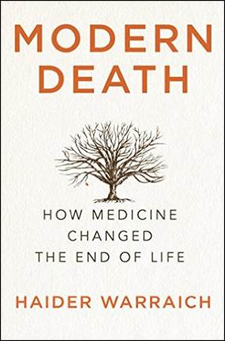
中文书名：《现代死亡：医学如何改变生命的终结》
英文书名：MODERN DEATH: HOW MEDICINE CHANGED THE END OF LIFE
作 者：Dr. Haider Warraich
出 版 社：St. Martin
代理公司：Trident Media/ANA/Nina Yang
页 数：336页
出版时间：2017年2月
代理地区：中国大陆、台湾
审读资料：电子稿
类 型：大众社科

内容简介：

生命中没有比死亡更普世的真理。无论是谁，终有死亡的一天，但是在现如今这个时代，这种经验的机制和理解已经与过去大相径庭。海德·瓦莱奇博士（Haider Warraich）是探讨死亡与临终领域中的年轻声音，他以开阔地视角审视了如今我们如何死亡，从细胞层面到死亡本身的定义。

死亡最基本的几方面——原因、地点、时间、方式——几乎与几十年前天差地别。除了生态学、流行病学和经济学，死亡的理念已经改变。海德·瓦莱奇博士的处女作《现代死亡》（Modern Death）探索了从上个世纪发展而来的死亡仪式与语言，现代技术不仅改变了死亡的原因、地点、时间和方式更改变了死亡本身。

《现代死亡》深入研究了死亡的演化，为读者们深刻地阐述了死亡与过去的区别，什么改变了它以及人类临终经验的变化趋势。

作者简介：


海德·瓦莱奇（Haider Warraich）是杜克大学医学中心心脏病学研究员。2009年毕业于巴基斯坦医学院后，瓦莱奇博士进入哈佛大学医学院附属医学院之一的贝斯以色列女执事医疗中心（Beth Israel Deaconess Medical Center）实习。他常为《纽约时报》（New York Times）、《大西洋月刊》（The Atlantic）、《华尔街日报》（Wall Street Journal）和《洛杉矶时报》（L.A. Times）供稿。

媒体评价：

“海德·瓦莱奇（Haider Warraich）这部简洁而深刻的作品带领我们踏上一趟难忘的旅程。瓦莱奇的探索令人瞩目：他希望我们面对生命的终结。作为懂得关怀、思想深刻的医生，他总结了病患、统计学、医学伦理学、文学和科学等方面的信息，凝练成优美的文字。他成功地将一个复杂的问题人性化，并让我们对‘现代死亡’的无常性有了深刻的理解。”
----《纽约时报》（New York Times）畅销书《基因》（The Gene）和《疾病之王》（The Emperor of All Maladies）作者，悉达多·慕克吉（Siddartha Mukherjee）

“瓦莱奇探究了生命的终结。”
----《出版者周刊》（Publishers Weekly）星级书评

“认真地讨论了生与死的问题。”
----《科克斯书评》（Kirkus）

“杰出……深刻。”
----《书目杂志》（Booklist）

“这部作品对于每个活着的人都有意义。融合了智慧、研究和同理心，瓦莱奇博士照亮了人生的黑暗现实。结论广博，极具启发性。”
----《最后的权利》（Last Rights）和《蜂鸟》（The Hummingbird）作者，
斯蒂芬·P·基尔南（Stephen P. Kiernan）

“海德·瓦莱奇以科学的眼睛、仁慈的医生心审视了现代死亡。完美融合了历史、解剖、政策和故事。温暖的临终关怀。”
----《纽约时报》（New York Times）畅销书作家，普利策奖获得者，
艾伦·古德曼（Ellen Goodman）

谢谢您的阅读！
请将回馈信息发至：
杨娜（Nina Yang)
安德鲁·纳伯格联合国际有限公司北京代表处
北京市海淀区中关村大街甲59号中国人民大学文化大厦1705室，100872
电 话：010-82449260
传 真：010-82504200
Email: Nina@nurnberg.com.cn
网 址: http://www.nurnberg.com.cn
新浪微博：http://weibo.com/nurnberg
豆瓣小站：http://site.douban.com/110577/
微信订阅号：安德鲁书讯


